～ 冬期のスリップ事故防止 ～ | 令和４年１２月  茨城県警察本部交通総務課  号外

冬になると降雪や路面凍結によるスリップ事故が多く発生しています。
スタッドレスタイヤの交換は早めに済ませておきましょう。降雪や路面凍結が予想される場所では速度を落とし、慎重な運転を心がけましょう。

スリップ事故防止のポイント
○ 急発進・急ブレーキ・急ハンドル
など「急」のつく運転はやめましょう。
○ スタッドレスタイヤへの交換や
タイヤチェーン等を準備しましょう。
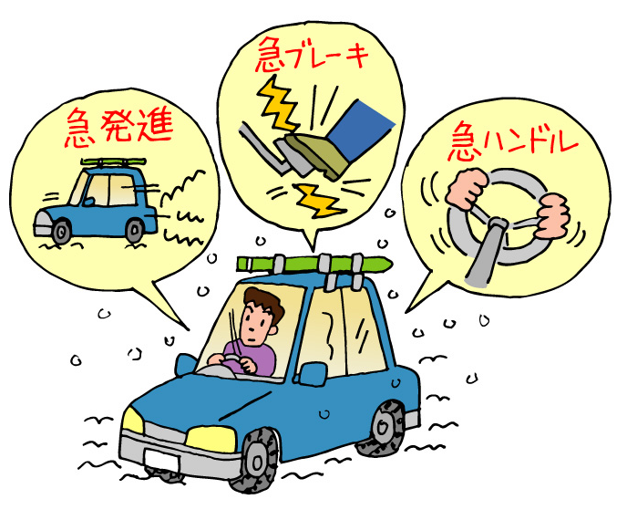
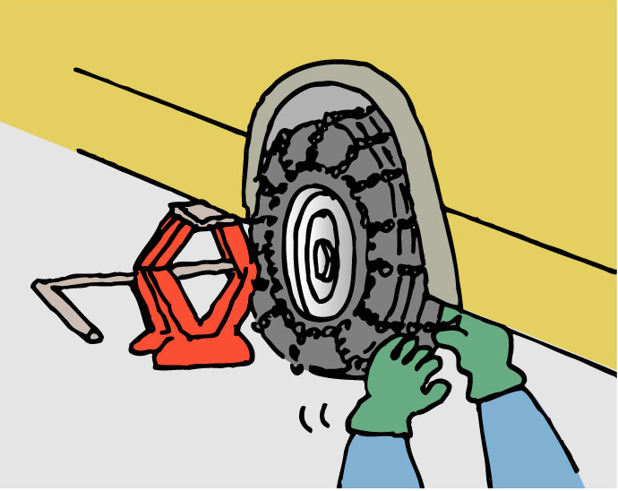

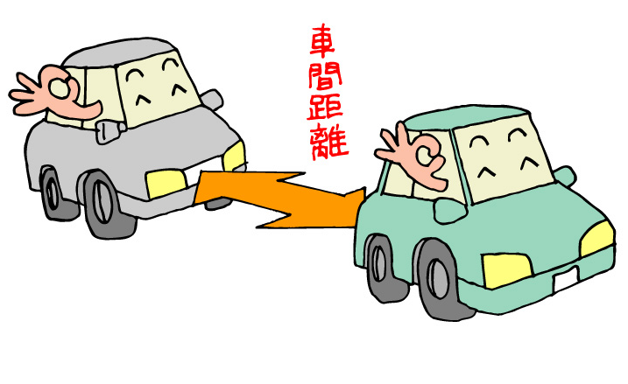
○ スリップ事故の約６割は追突事故です。十分な車間距離を取り、安全な速度で進行しましょう。
○ 以下の凍結しやすい場所は
特に注意して進行しましょう。
- 橋の上
- カーブ
- 坂道
- 山道
- 陽の当たらない場所
- トンネルの出入り口

